VELIKONOČNI BRALNI ZNAK
Idejo sem povzela po spletni strani
https://blastaloud.com/easter-crafts-for-kids/

Izdelali boste bralni znak. Do naslednjega petka mi pošlji sliko izdelka.
Izdelava ti bo vzela malo časa. Ostali čas likovnega porabi za načrtovanje in izdelavo reklame.

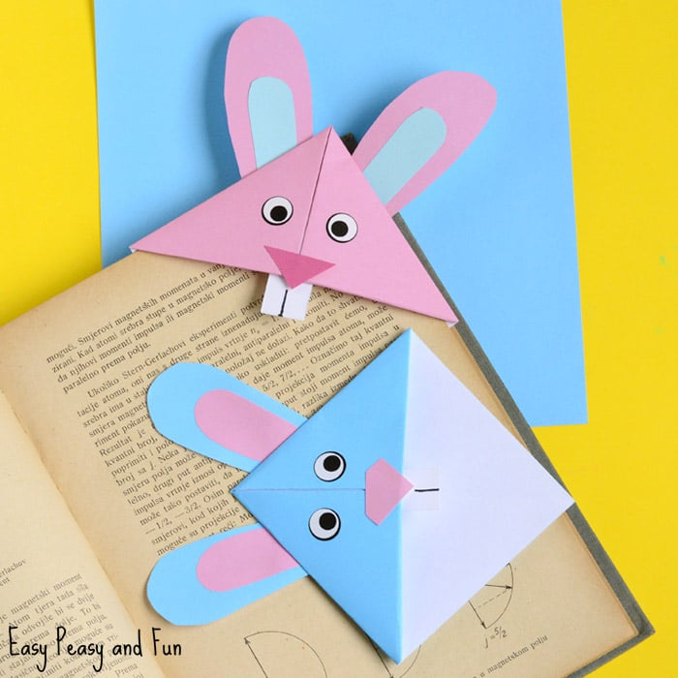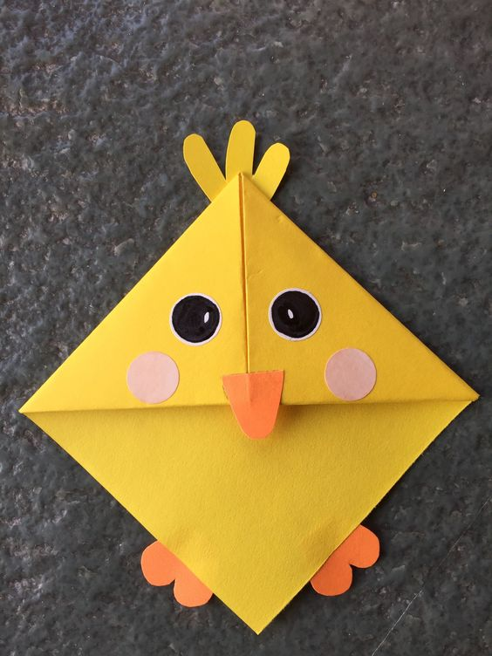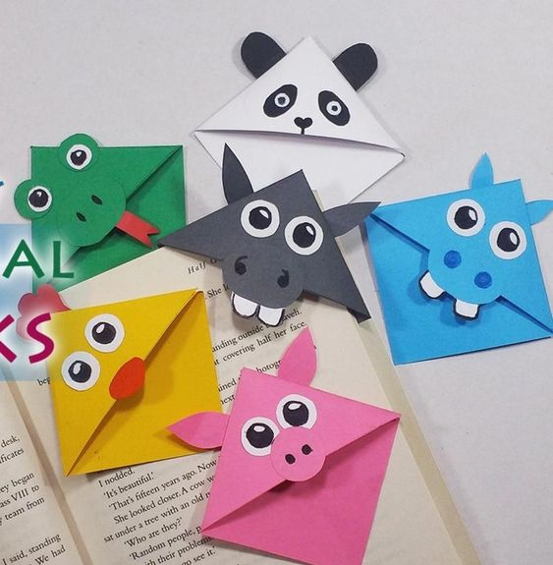

Odloči se katero žival ali fantazijski lik boš izdelal. Predlagam, da izdelate zajčka ali piščančka, ker je velikonočni čas. Ni pa nujno.
Poišči papir ( barvni A4 format, lahko je barvan na obeh straneh, kolaž papir…)
Izreži kvadrat s stranico približno 15 do 20 cm. Kvadrat prepogni po dolžini in širini ter po diagonalah.
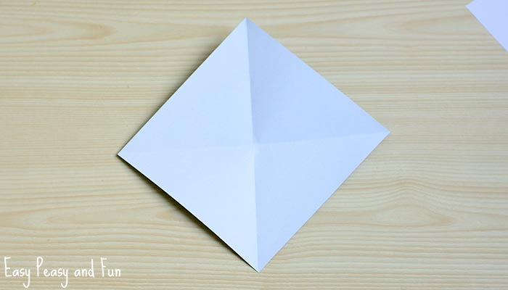

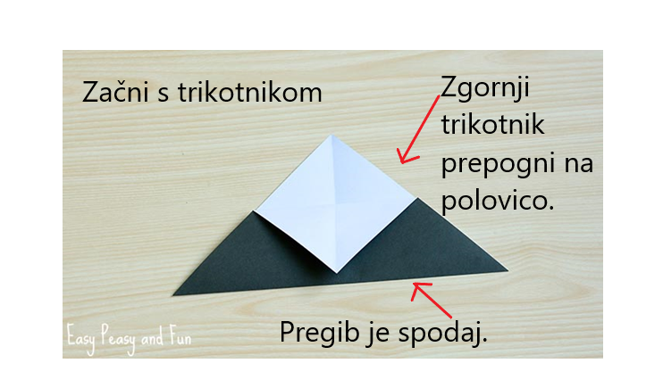
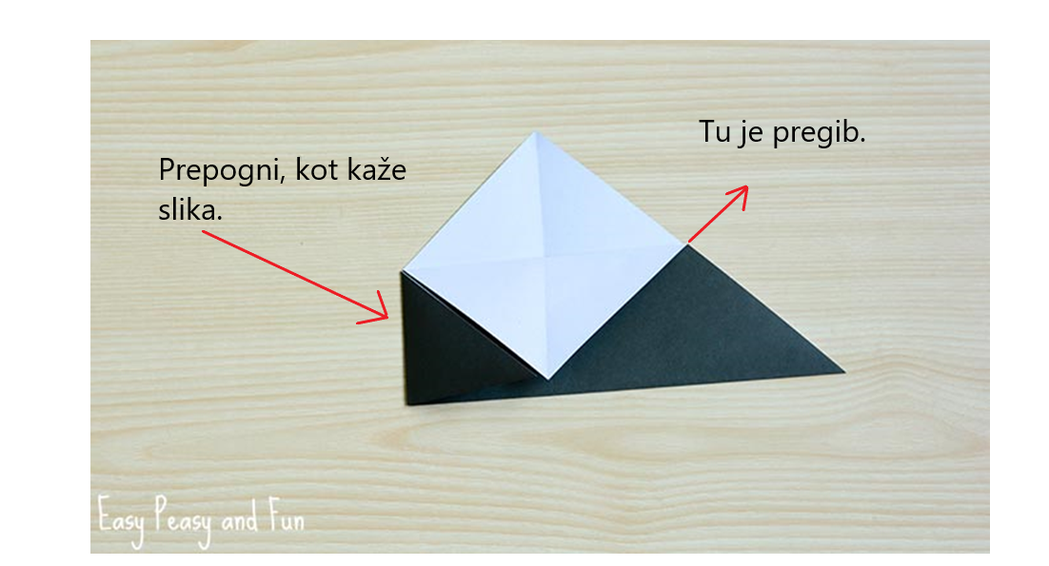

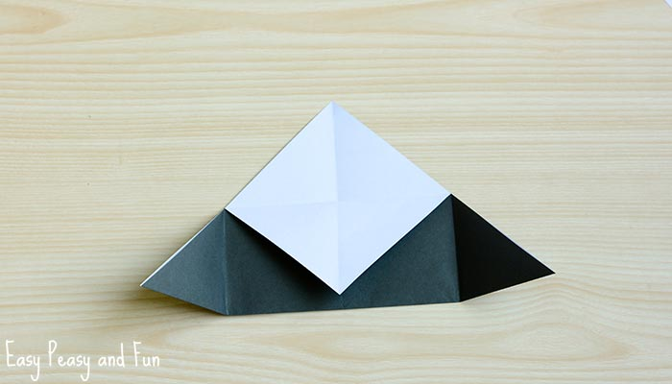
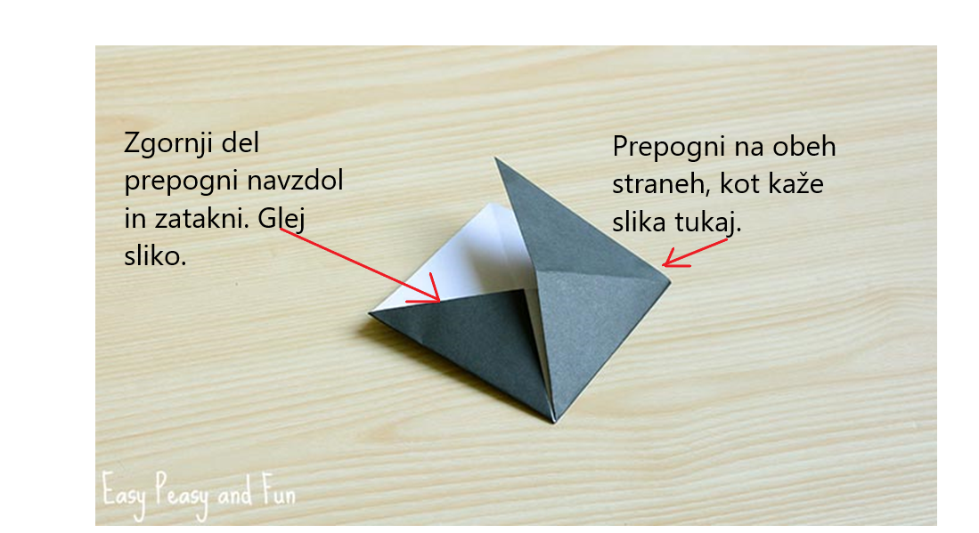
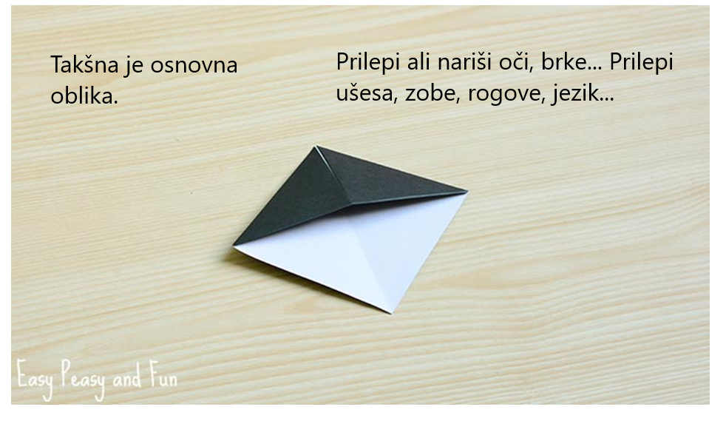
Bodi ustvarjalen. Naj ti bodo ideje spodaj le v pomoč.
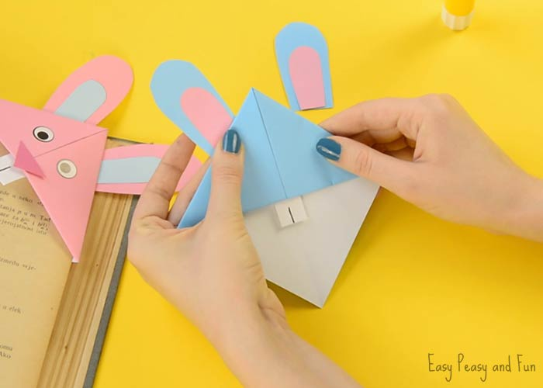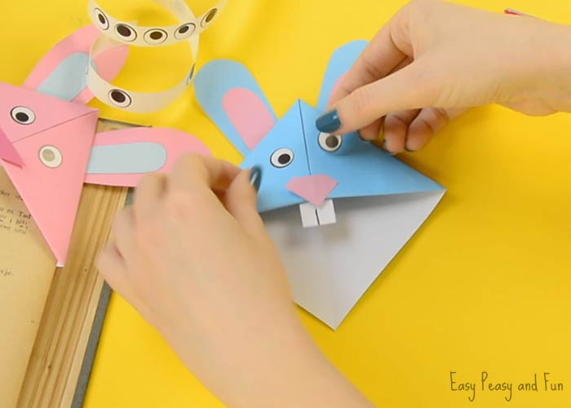

Do naslednjega petka mi pošlji sliko izdelka.

